Тема урока: Решение задач и примеров в пределах 10.
Цели урока: - закрепить изученные вычислительные приемы сложения и вычитания в пределах 10.
-совершенствовать умение решать задачи изученных видов.
Задачи:
1. Познавательные:
- использование имеющихся знаний;
-установление логических, причинно-следственных связей, построение логической цепи рассуждений;
-продолжать работать над формированием умений ориентироваться в учебнике и тетради;
-способствовать высказыванию детьми своего мнения, оцениванию своей деятельности на уроке.
2. Регулятивные:
- оценивать уровень успешности;
- производить контроль своих действий;
- определять цель учебной задачи;
- планировать свою деятельность, определяемую результатом,
- контроль в форме сличения способа действия и его результата с заданным эталоном.
3. Коммуникативные:
- умение слушать и вступать в диалог;
- умение правильно выражать свои мысли;
- умение контролировать и корректировать действия других;
- оформление своей мысли в устной речи;
- создать условия для учебного сотрудничества с учителем и сверстниками.
-помочь ребенку в аргументации своего мнения.
4. Личностные:
- самооценка своих возможностей;
- формирование интереса к детским книгам, к сказкам;
- формирование положительного отношения к учению.
Оборудование: компьютерное оборудование, мультимедийное приложение к уроку, раздаточный материал для самоконтроля и взаимоконтроля, фигурки сказочных героев, схемы задач, таблички с составом чисел, веера с цифрами.
Тип урока: Урок систематизации знаний (общеметодологической направленности)
Форма проведения урока: урок – путешествие, игра.
Ход урока:
I. Организационный момент.
- Сегодняшний наш день немного необычный. У нас гости. Мы приветствуем их и начнём урок математики.
II. Сообщение темы.
- Ребята, чем мы занимаемся на уроках математики? (Учимся считать, решать задачи и т.д.)
-Как вы думаете, зачем надо уметь хорошо считать?
-А что надо, чтобы считать без ошибок?
-Правильно. Повторение – мать учения.
-Скажите, чем мы будем заниматься сегодня на уроке?
-Правильно. Сегодня на уроке мы будем повторять изученные приемы сложения и вычитания, будем решать задачи изученных видов и совершим путешествие по реке.
А на чем путешествуют по рекам?
Вывесить тему на доске
III. Формирование геометрических представлений.
- Откройте тетрадь, возьмите карандаш и выполните узор из корабликов.
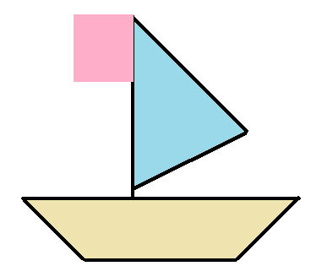
Ребята, вы заметили, что кораблик у нас непростой.
Что в нем необычного ? ( Он состоит из геометрических фигур)
Как называется геометрическая фигура, которая изображает парус? ( Треугольник)
Что вы знаете о треугольнике?
Как называется геометрическая фигура, которая изображает флаг? (Квадрат)
Что вы знаете о квадрате?
Как называется геометрическая фигура, которая изображает лодку?
Правильно. А еще эта фигура называется трапеция.
Отправляясь в плаванье, мы должны сосчитать всех членов нашей команды. (Счет в прямом и обратном порядке)
IV. Повторение
1).
- Итак, мы отправляемся в путешествие. Чтобы сесть в кораблик нам надо купить билеты. Цена билета 6 рублей.
С помощью монеток дети набирают 6 рублей.
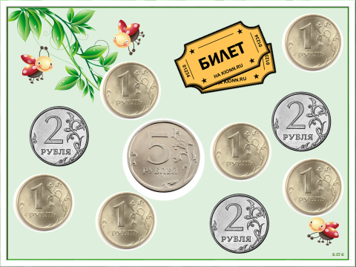
- Молодцы! Все правильно набрали. Теперь можно плыть.
2)
- Вот мы и отплыли от берега. И перед нами замок. Чтобы попасть туда, нужно открыть ворота, а для этого нужно вспомнить состав числа 10.
3) А вот с кем мы встретимся, вы скажите мне, когда решите примеры. Откройте учебники с 28 № 5.
ЗОЛУШКА
А кто из вас знает, кто автор этой сказки? Ш. Перро
4). Закрепление умения решать текстовые задачи.
Золушка просит вас помочь ей решить задачу на с 28 №1(1)
Внимательно прочитаем задачу. О чем говорится в задаче?
Краткую запись к этой задаче напишет …
А ___________ пойдет к доске и запишет решение этой задачи.
1). 7+3=10(к) – всего Ответ: 10 конфет
Молодцы, вы помогли Золушке. Но нам пора плыть дальше.
5). Физкультминутка
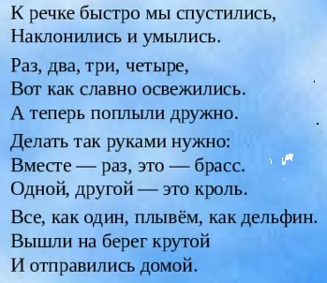

6). Закрепление умения решать неравенства и равенства.
Но тут на поверхности воды появилась зеленая квакушка- зовут ее (лягушка)
- Ребята, лягушонок не хочет пускать нас дальше. Он говорит, что люди загрязняют реки, выбрасывают в воду мусор, отходы заводов. Даже рыбы не могут жить в такой воде.
Очистим реку от мусора, но сделать это сможем, если выполним задание на карточках
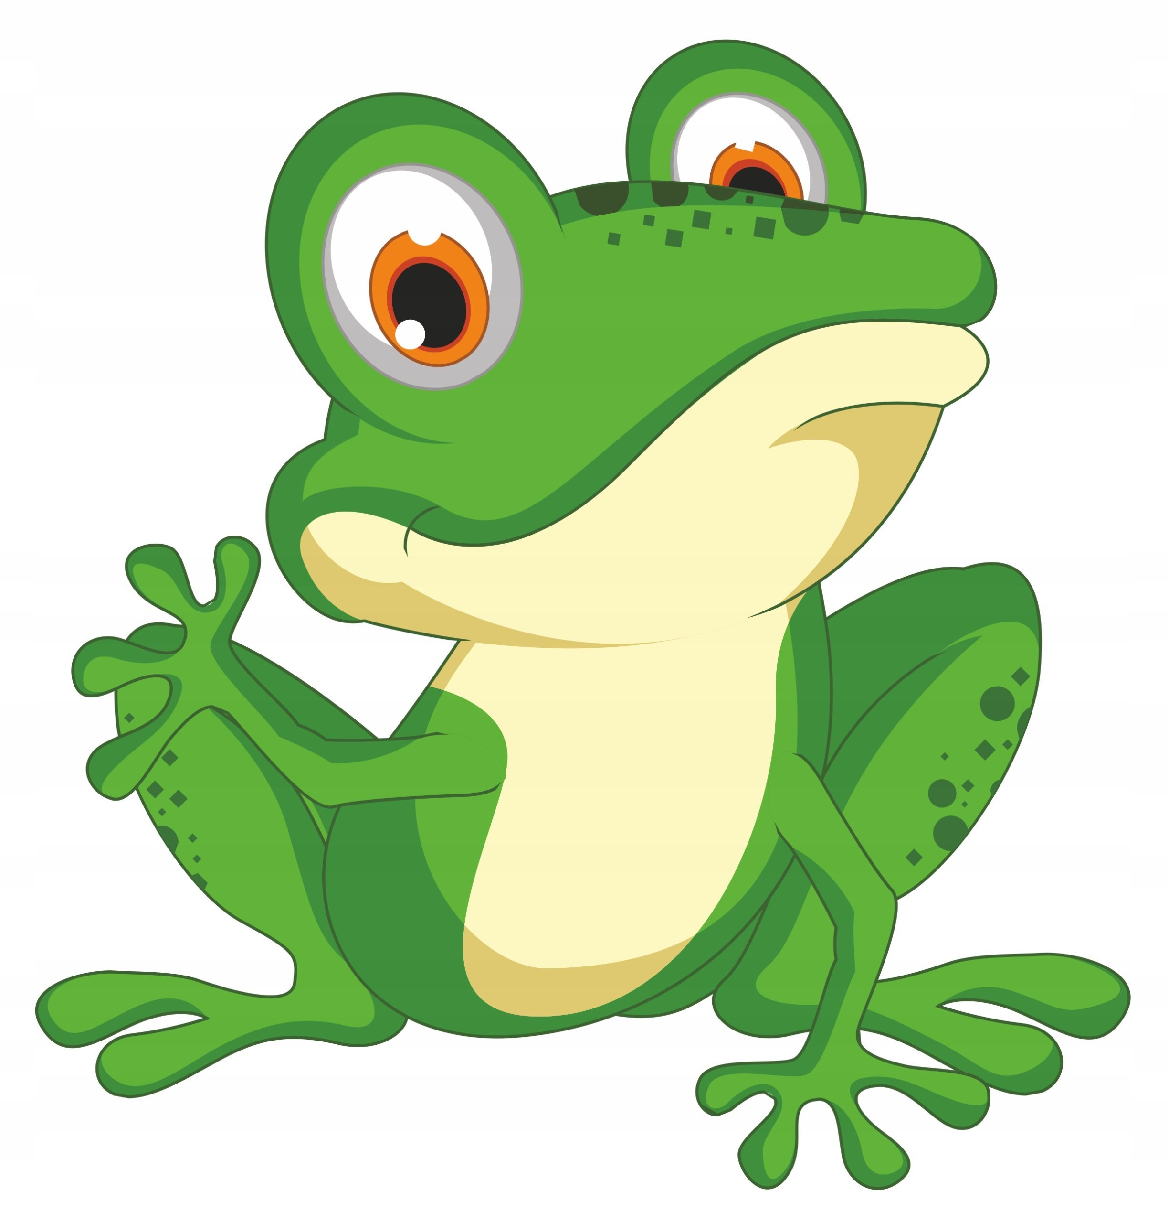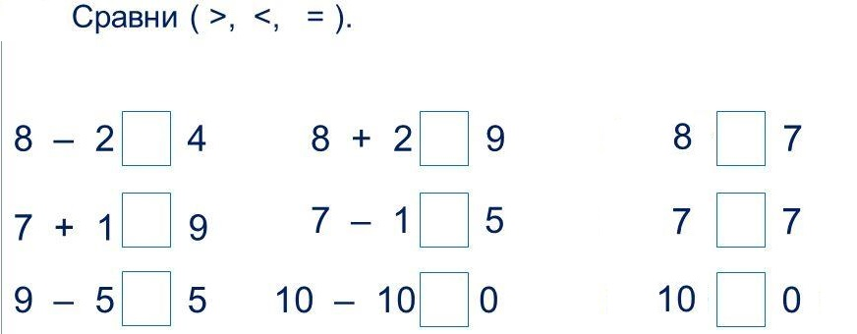

Нужно поставить знаки больше, меньше или равно (Самостоятельно)
Первое читает ______
Молодцы, речку мы очистили , но вот только рыбок в ней нет. Запустим в нее рыбок?

7). Закрепление умения решать примеры.
а). Решение примеров (№ 5 на с 28)
Посмотрите, сколько рыбок появилось в речке. Умницы, ребята!

V. Подведение итогов.
Наше путешествие подходит к концу.
- Что вам особенно понравилось на уроке?
- Что вызвало затруднение?
-А как надо относиться к природе?

Молодцы! Вы настоящие путешественники: находчивые, смелые, сообразительные. Я надеюсь, что вы будите бережно относиться к природе.

А я хочу подарить вам кораблик на котором мы сегодня путешествовали.
Урок закончен.

